远程拍照式虫情测报灯JC-CQ
（太阳能带识别）
一、产品简介
远程拍照式虫情测报灯是是新一代害虫自动测报系统，本系统主要利用现代光、电、数控技术、无线传输技术、户联网技术、构建出一套害虫生态监测及预警系统。该系统集害虫诱捕和拍照、环境信息采集、数据传输、数据分析于一体，实现了害虫的诱集、分类统计、实时报传、远程检测、虫害预警和防治指导的自动化、智能化。具有性能稳定、操作简便、设置灵活等特点，广泛应用于：农业、林业、牧业、蔬菜、烟草、茶叶、药材、园林、果园、城镇绿化、检疫等领域。
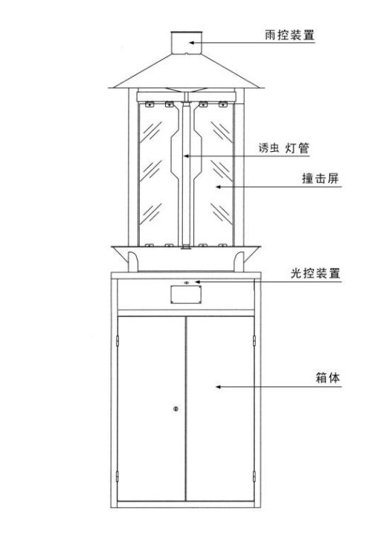
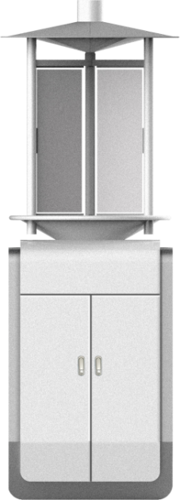
二、产品特点
1、高清虫体图像采集、识别、计数。
2、虫害发生环境数据、地理位置、采集、上传。
3、害虫图像异常自动分析报警。
4、远程监测控制设备运行状态。
三、产品参数
1、符合GB/T 24689.1-2009植物保护机械 虫情测报灯。
2、采用光、电、数控技术。
3、诱集光源：主波长365nm 20W黑光灯管。
4、供电：640W太阳能板、400ah蓄电池。
5、功率：≤450W 待机≤5W。
6、绝缘电阻：≥2.5MΩ（有漏电保护装置）。
7、灯体尺寸：650mm×650mm×2000mm。
8、设计寿命：5年。
9、灯管启动时间：≤5s。
10、撞击屏：互成120°角，单屏尺寸：长595±2mm,宽213±2mm,厚5mm。
*11、整体结构采用不锈钢镀锌喷塑。
12、晚上自动开灯，白天自动关灯（待机）。在夜间工作状态下，不受瞬间强光照射改变工作状态。
13、远红外虫体处理仓温度控制：工作15分钟后达到85±5℃，处理时间可调（15种处理时间调整）。
14、远红外虫体处理致死率不小于98%，虫体完整率不小于95%。
*15、集虫器为翻板转换结构，保证每个时间段诱集到的昆虫不混淆。
*16、雨控装置：按外界雨量变化自动控制整灯工作。
17、排水装置：能有效将雨、虫分离。
*18、全中文液晶显示，7寸电容触摸屏。可编程控制系统，可分时段设置和控制，远程自动拍照，GPRS制式录入，配置1100万像素内置相机。
*19、拍照装置：自动拍摄的图片以无线发送至农业物联网监测平台，平台自动记录每个时间段采集的图片数据，保证每个时间段拍摄的虫体不混淆。
四、无线通讯参数
1、设备集成：网关应内置4G通讯组件、10/100M网络接口、RS-232接口、RS-485接口、PWM、usb Host接口，能够满足现场各种监测设备的有线接入，支持1100W像素拍照相机有线接入。通过与配套的无线视频传输设备，网关能实现较远距离（1公里）的视频、高分辨率图片采集设备的无线接入。可直接接入7吋电阻或电容触摸屏
2、数据存储：网关支持32G的存储空间，能满足对各种类型监测数据不短于30天的存储。
3、数据传输：内置有线和无线网络传输模块，支持有线和2/3/4G全网通无线接入互联网，能够将监测数据传输至软件平台或数据中心。具备通讯故障恢复后数据续传功能，如因传输网络故障等原因未能将数据定时远传，则待传输网络恢复正常后能利用存储的数据重新上传。
4、终端设备管理和控制：通过与平台软件相互配合，能实现对现场设备的远程配置、升级、管理、控制，实时查看设备状态运行状态。
5、定位功能：应内置定位模块，支持GPS/Beidou/GLONASS/Galileo/QZSS/SBAS六种定位方式。
五、软件平台参数
*1、设备可以地图上显示实施位置，方便用户查看。
*2、可以查看灯的定时模式、光控、雨控、温控、落虫、加热、仓门开启、信号强度等工作状态信息，能够准确的了解设备的实时的工作情况，可对设备出现的故障进行研判、分析、和预警。
*3、设备有光控和时控两种模式供用户选择。可以自行设定工作时长、落虫时间、加热时长、加热温度、加热仓高低温保护阈值、图片上传时间间隔和图片分辨率选择。
*4、可以实时显示空气温度、湿度、加热仓温度、雨控、温控、光控的状态、经纬度数值以及上报的时间。
*5、可以查看不同时间段采集的害虫图片，对采集的害虫虫类、数量、大小、生长周期等进行编辑，以图表和折线图的形式展现给客户，能够对虫害进行分析。
*6、空气温湿度数据实时显示，能够以图表和折线图的形式展现，方便用户结合害虫的发生情况，更加准确的对虫害的发生进行趋势进行分析和预警。
聚创环保为您提供全面的技术支持和完善的售后服务！详情咨询：0532-67705302/18561929367！

